Campamento para Jovenes Adolecentes
De 12 a 18 anos
Fecha: 7 y 8 de Julio, 2023
Lugar: Camp Lakeside Scobey, Ms

Costo $20 por persona
Uiltimo dia para incribirce, 30 de Junio 2023
Tema: ¡Jesucristo es digno de confianza!
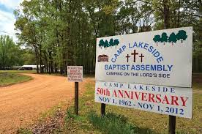
1907 Lakeside Dr
Scobey, Ms 38953
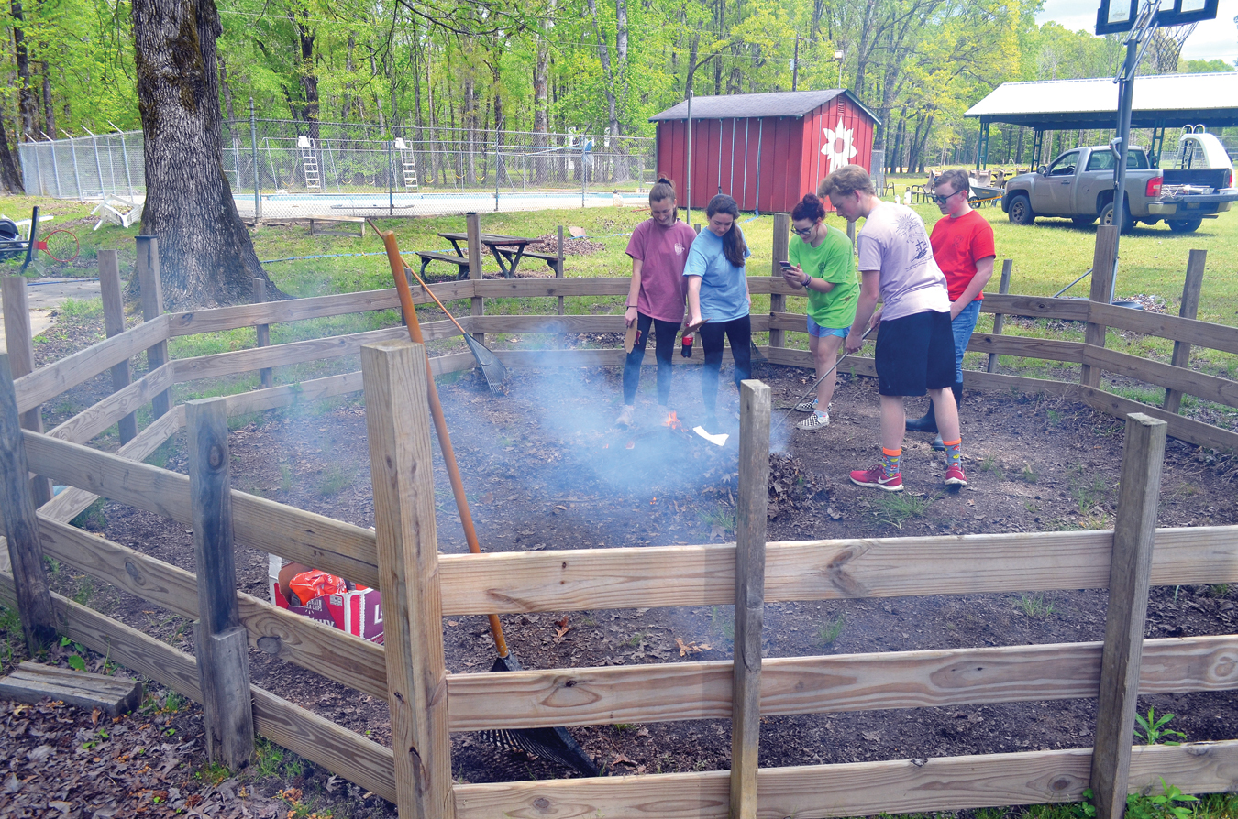Para más información por favor de llamar al pastor Rocky Tzib 662-419-2471 y el pastor Cosme Arana 601-862-1303
Sal 37:3 Confía en Jehová, y haz el bien; Y habitarás en la tierra, y te apacentarás de la verdad. 4 Deléitate asimismo en Jehová, Y él te concederá las peticiones de tu corazón.

